|  |  |  |  |
| --- | --- | --- | --- |
| **Controle de Versões** | | | |
| **Versão** | **Data** | **Autor** | **Notas da Revisão** |
| 1.0 | 30/05/2017 | Samuel Rocha Costa | Criação do documento e definição dos tópicos |

# Objetivo

Este documento tem como objetivo descrever o plano de gerenciamento dos recursos do projeto Vigia Escolar, para fazer o melhor uso dos integrantes da equipe, orientando como os recursos do projeto devem ser definidos, usados, controlados e gerenciados. As pessoas fazem a condução do projeto, por isso influenciam totalmente o resultado do mesmo, então o plano de gerenciamento irá auxiliar planejar e controlar as pessoas durante o correr do projeto.

# Gerenciamento de Recursos Humanos

O Plano de Gerenciamento de Recursos Humanos deve ser aprovado durante a fase de planejamento do projeto para determinar e identificar os recursos humanos para o sucesso do projeto.

## Processos de Recursos Humanos

* **Planejar Gerenciamento de Recursos Humanos:** Processo de documentação de papeis necessários, responsabilidades, habilidades necessárias, hierarquia e também da criação de um planejamento para gerenciar o pessoal.
* **Mobilizar a equipe do projeto:** Processo de obter pessoas com competência necessária para os papéis do projeto.
* **Desenvolver a equipe do projeto:** Processo de treinamento e melhoria de competências dos integrantes da equipe, para o desempenho das responsabilidades definidas.
* **Gerenciar a equipe do projeto:** Processo de monitorar e controlar o desempenho dos membros da equipe, também deve fornecer relatórios, resolver problemas de RH e gerenciar mudanças.

## Ferramentas

* Organogramas: Será criado um organograma para descrever a hierarquia do pessoal do projeto;
* Opinião especializada: No desenvolvimento do plano de gerenciamento de recursos humanos, opinião especializada pode ajudar em listar os requisitos necessários para cada papel, determinar esforço, responsabilidades e na organização da hierarquia;

## Documentos padronizados de Recursos Humanos

|  |  |  |
| --- | --- | --- |
| Documento | Descrição | Template |
| Plano de gerenciamento de Recursos Humanos | Tem como objetivo orientar como, onde e quando realizar as atividades que envolvem recursos humanos | Plano de Gerenciamento de Recursos Humanos.docx |
| Matriz RACI | Planilha com objetivo de identificar os papéis e responsabilidades de cada integrante da equipe no projeto | Matriz de Papéis e Responsabilidades.xlsx |
| RH-log | Tem como objetivo registar todos os problemas e ações realizadas na área de RH | RH-Log.docx |
| Avaliação de Desempenho | Template de registro do desempenho da equipe ao longo do projeto | Avaliação de Desempenho de Recursos Humanos.docx |

# Documentos obrigatórios para controle

É exigido apenas disponibilidade para contratação, carteira de trabalho e exame admissional que são os itens obrigatórios para contratação de funcionários no Brasil.

# Organograma do Projeto

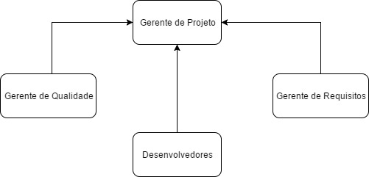

# Papéis e Responsabilidade da Equipe de Projetos e Envolvidos Diretamente

# Plano de Gerenciamento de Pessoal

# Mobilização do Pessoal

# Calendário dos Recursos

# Plano de Liberação de Pessoal

# Necessidade de Treinamento

# Reconhecimento de Recompensas

# Conformidade

# Segurança

# Aprovação

|  |  |  |
| --- | --- | --- |
| **Aprovações** | | |
| **Participante** | **Assinatura** | **Data** |
| Patrocinador do Projeto |  |  |
| Gerente do Projeto | João Pedro Salgado | 28/05/2017 |